农技耘APP操作手册（产权交易模块）



南京南大尚诚软件科技有限公司
2026 年 1月
目录
一、 注册 3
1.1下载安装 3
1.2注册/登录 4
1.3登录/实名 7
二、 报名登记 8
三、缴保证金 12
四、出价竞拍 13
五、 竞拍结果 15

注册
1.1下载安装
在手机官方应用商店（如苹果App Store或安卓应用商店）搜索“农技耘”，下载并安装，如图1。

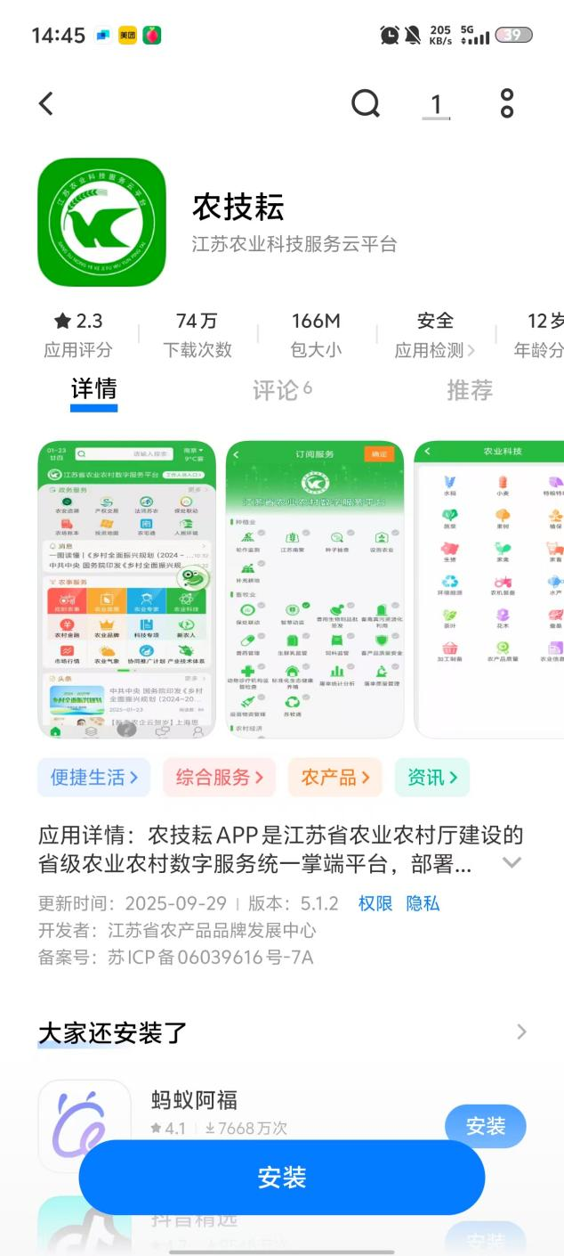
图1

1.2注册/登录
安装完成后，点击桌面图标，打开“农技耘”应用，进入系统，点击页面底部的“我的”，再点击页面顶部的头像进入登录页面，如图2。
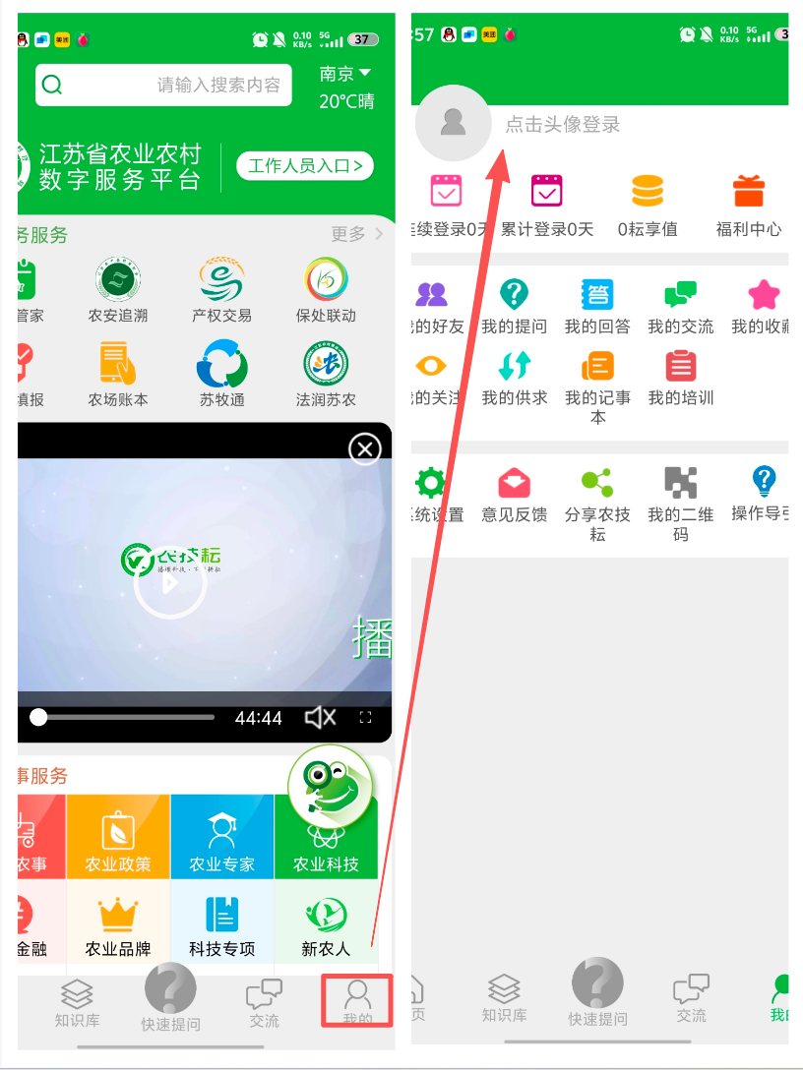
图2

进入登录界面后，点击“现在注册”按钮，输入手机号码，点击“获取验证码”，输入短信收到的验证码。点击“下一步”，如图4。（注：若已经注册过江苏省农村产权交易信息服务平台的账号，农技耘账号密码不能通用，需要重新注册，注册的时候注意绑定的手机号要与产权交易平台的手机号一致。）
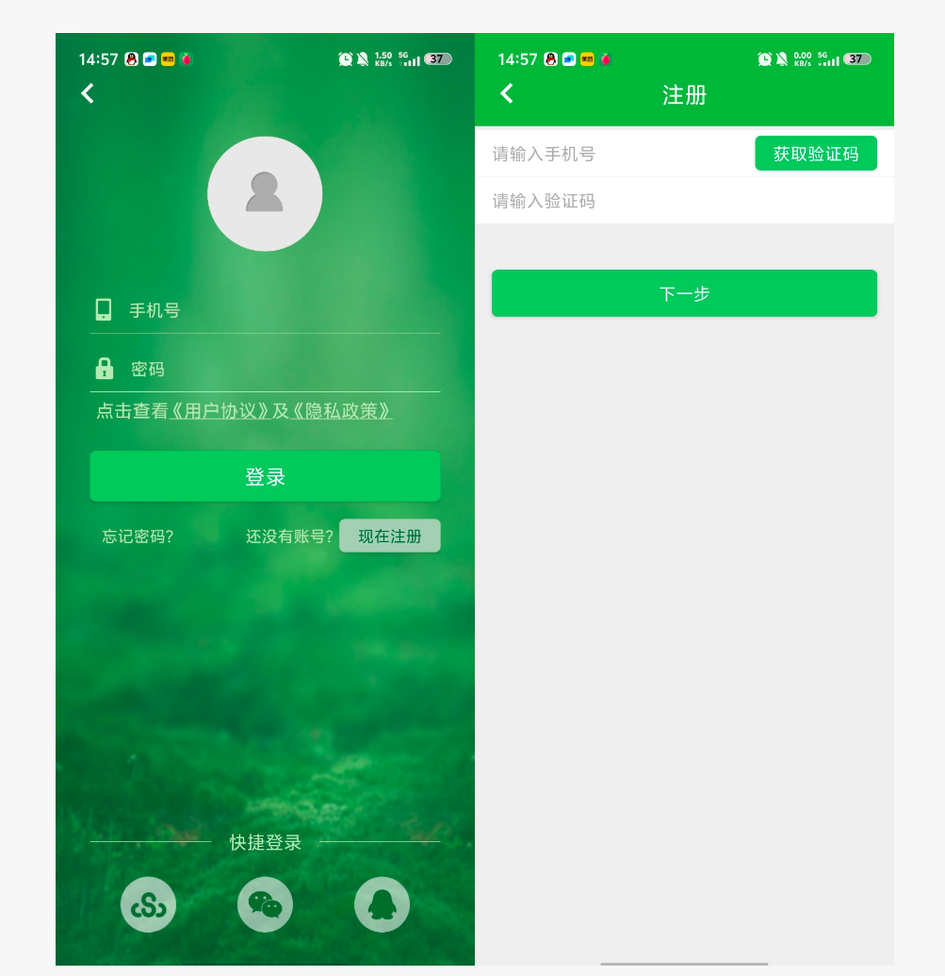
图4

输入姓名等基本信息，设置登录密码，点击“注册”按钮完成注册，如图5。
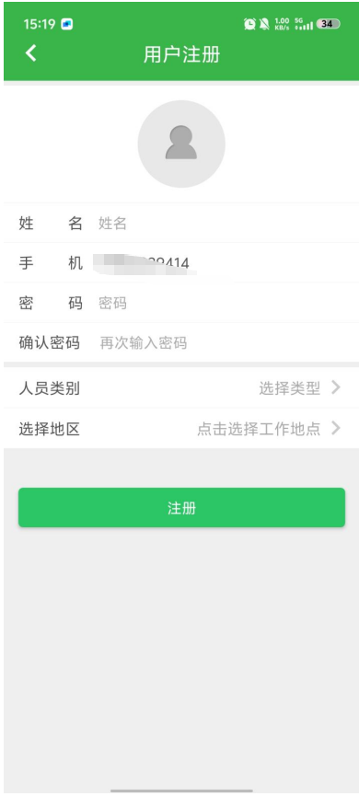
图5

1.3登录/实名
注册成功后返回登录页面，通过注册的手机号以及密码进行登录，若注册的手机号与微信、QQ、苏服办关联的手机号一致，也可直接点击微信、QQ以及苏服办的图标进行快捷登录，如图6。

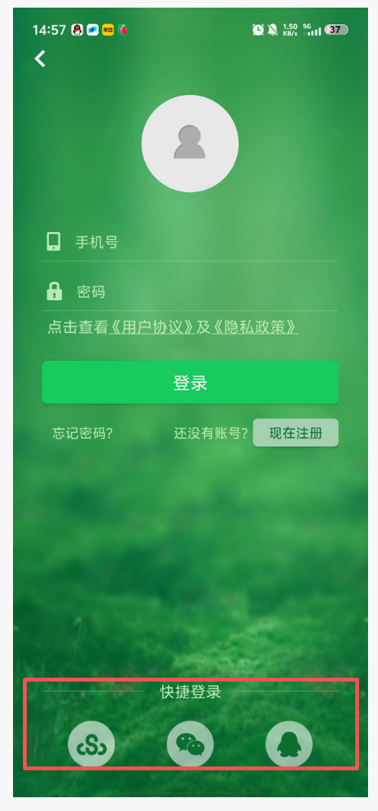
图6
成功登录系统后点击首页的“产权交易”模块，进入产权交易主页，点击页面底部的“我的”根据系统提示进行实名备案登记，如图7。
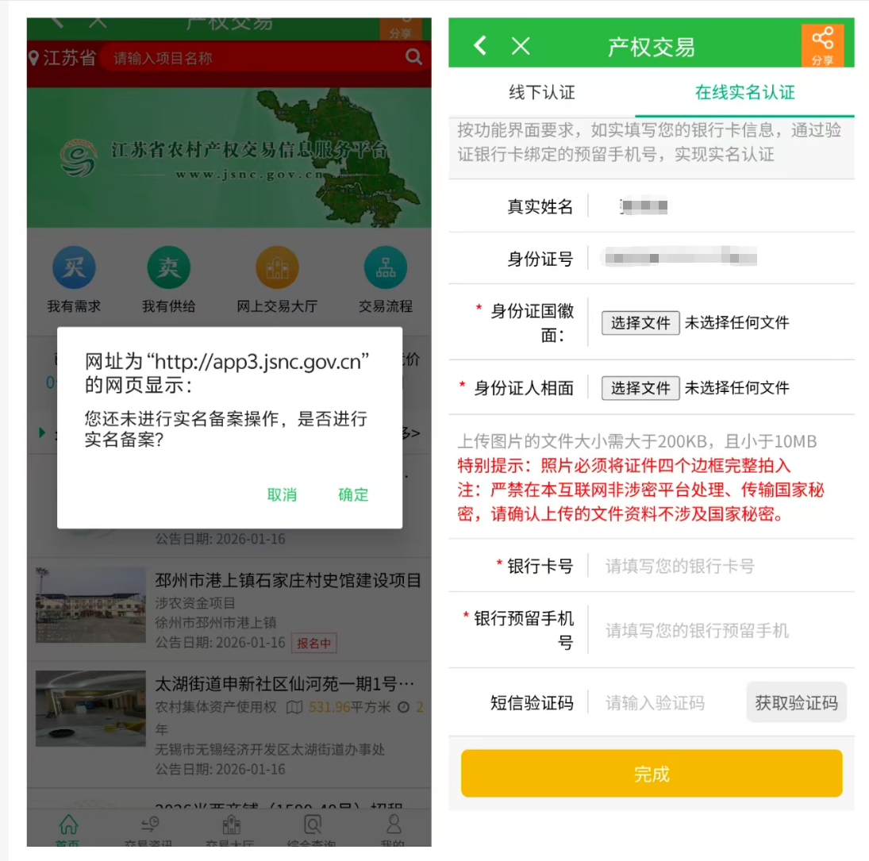
图7
注：实名备案时若系统提示银行卡鉴权失败，请检查填写的姓名、身份证号码、银行卡号、银行卡预留的手机号，这四个要素是否正确。

报名登记
实名备案完成后即可进行项目报名登记，点击系统首页的“产权交易”模块，在“产权交易”主页面，浏览正在挂牌的项目。可通过筛选功能（如地区、项目名称关键字）缩小范围进行查询。点击您想报名的具体项目“标题”，进入项目详情页，如图8。
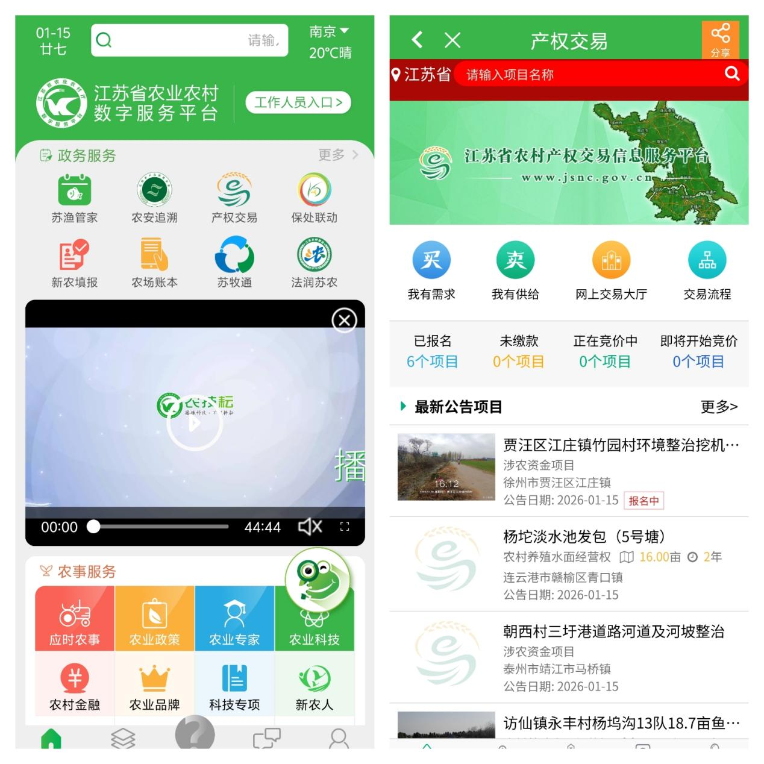
图8
在项目详情页，请务必仔细、完整地阅读：
1、项目基本信息：了解项目的具体内容、要求、期限、底价等。
2、报名条件：确认您（或您的经营主体）是否符合所有报名资格要求。
3、交易规则：了解竞价方式、保证金缴纳、成交规则等。
4、附件资料：下载并查看相关文件（招标公告、授权委托书等）。
确认无误并决定参与后，找到并点击页面下方的“我要报名”按钮。如图9。

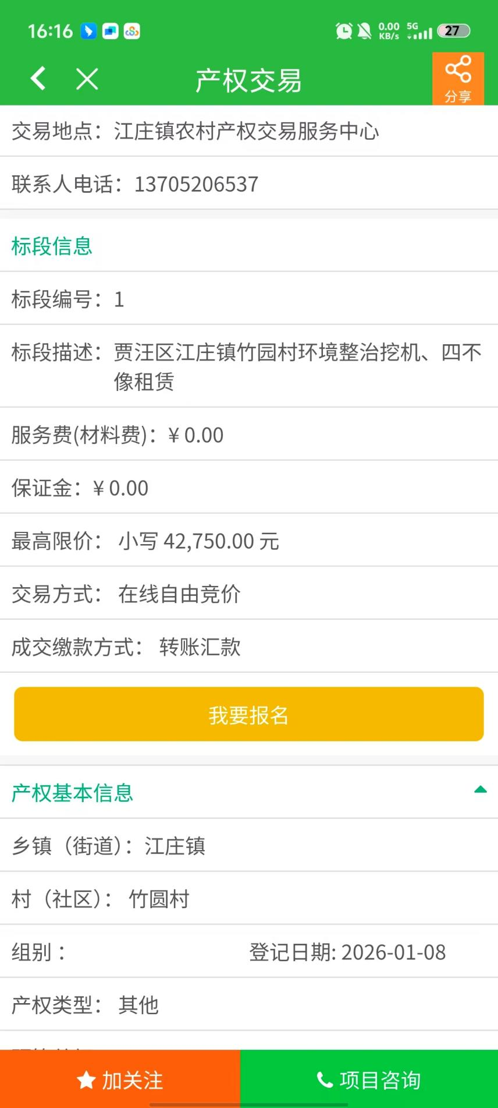
图9

系统跳转到报名信息填写页面，勾选“我已阅读并同意《意向受让方承诺书》、《江苏省农村产权交易项目报名服务协议》”相关协议，若项目要求上传报名人的资质等材料，可点击“上传附件”按钮选择附件上传，最后点击“获取验证码”，输入短信收到的验证码，点击“确认报名”，完成报名操作，如图10。

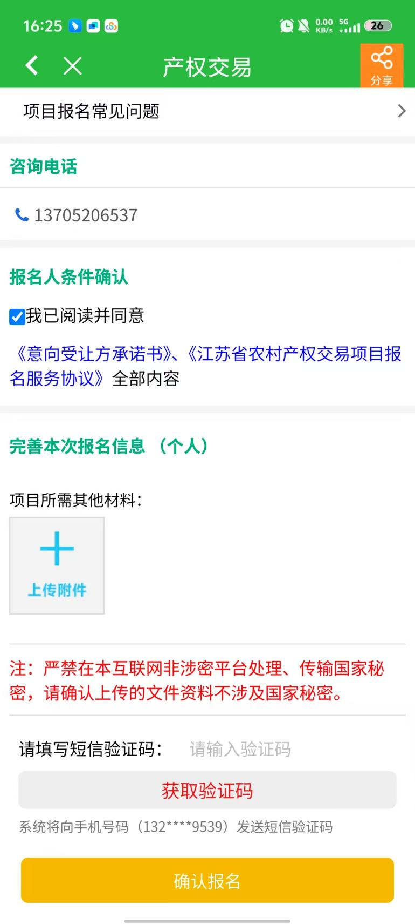
图10

三、缴保证金
报名成功后点击“产权交易”页面上的“已报名”模块，可查看报名审核状态，若项目需要缴纳报名费或投标保证金，待报名信息审核通过后点击“待缴款”按钮，选择缴款方式进行缴款操作，如图11。
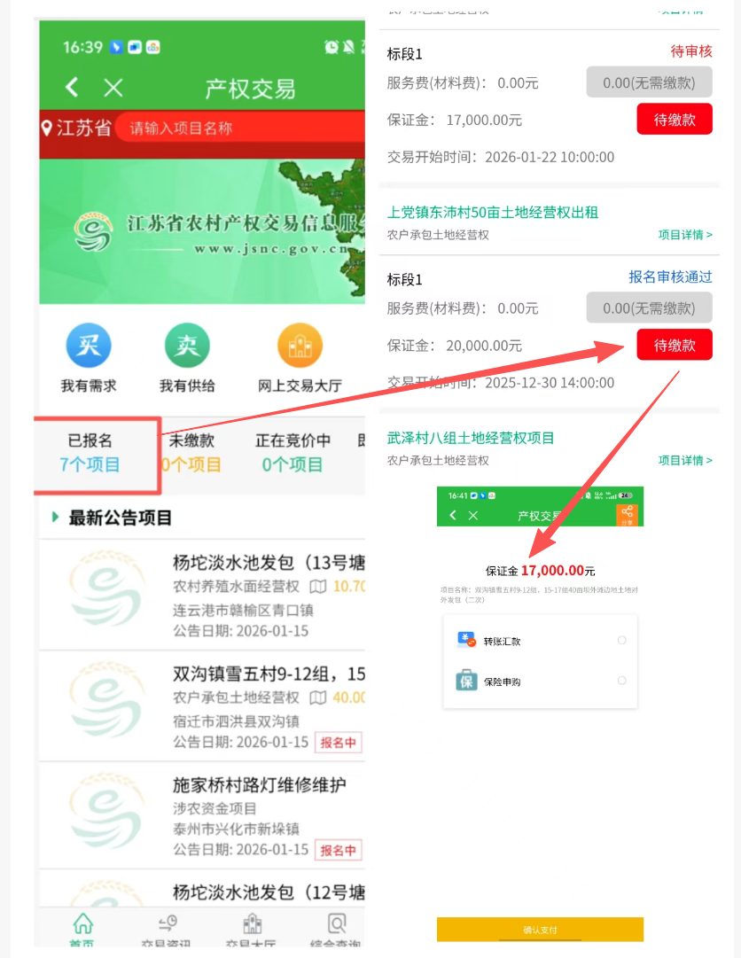
图11

四、出价竞拍
缴款完成后待系统的缴款状态变更为“已缴款”，即获得出价竞拍资格，在项目公告规定的 【竞拍开始时间】 前（建议提前10-15分钟），通过点击“产权交易”页面上的“即将开始竞价”模块，（注意：只有交易方式为在线自由竞价、在线多轮竞价、在线抽签的项目会在此模块下显示，线下交易的项目不会在此模块展示）查看即将开始竞价的项目信息，如图12。
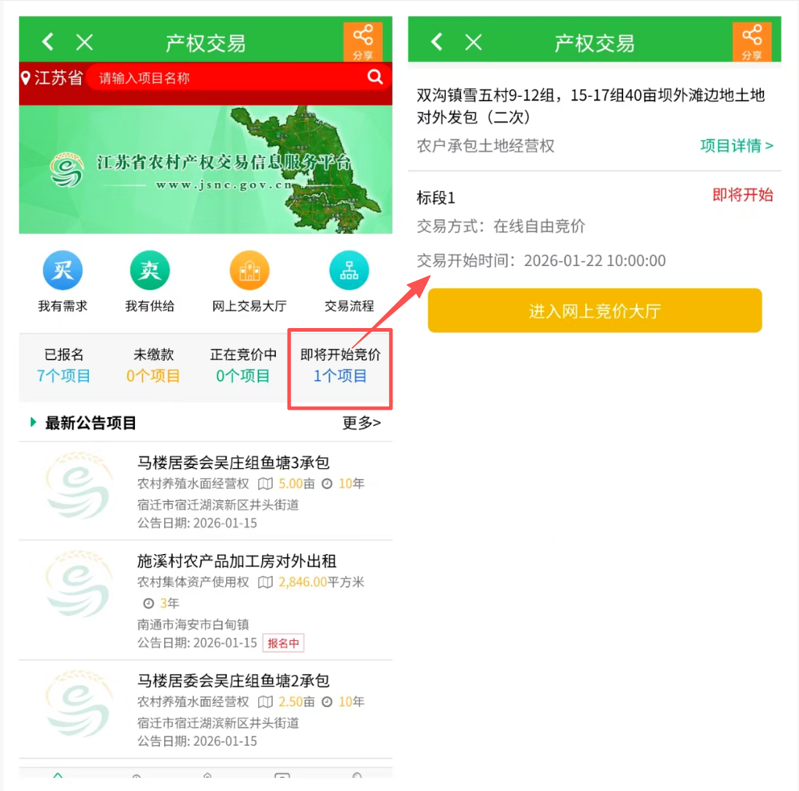
图12
在项目详情页点击“进入网上竞价大厅”按钮进入竞价大厅，竞价大厅会显示：项目信息、当前最高价、加价幅度、倒计时等，请再次阅读本场次《竞价规则》，根据加价幅度输入竞价金额，点击“确定出价”参与竞价，如图13。关键提醒：提前测试网络，电量充足；看清正向/反向竞价（正向递增、反向递减）；加价幅度。

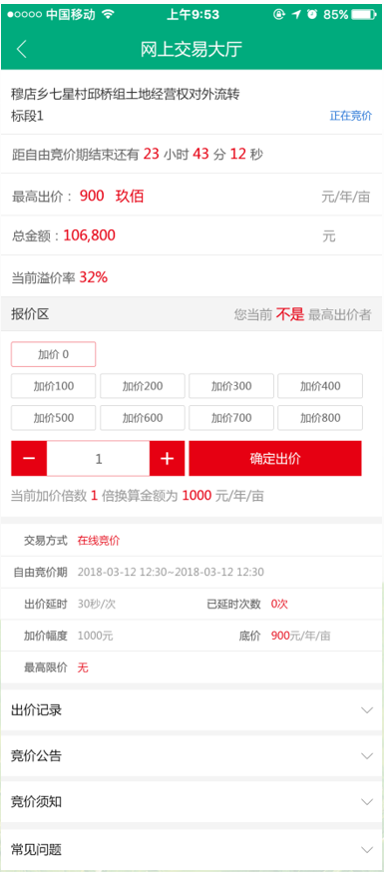

图13

竞拍结果
交易结束后可在产权交易主页，点击“我的”，选择“已交易项目”查看交易结果，如图14。
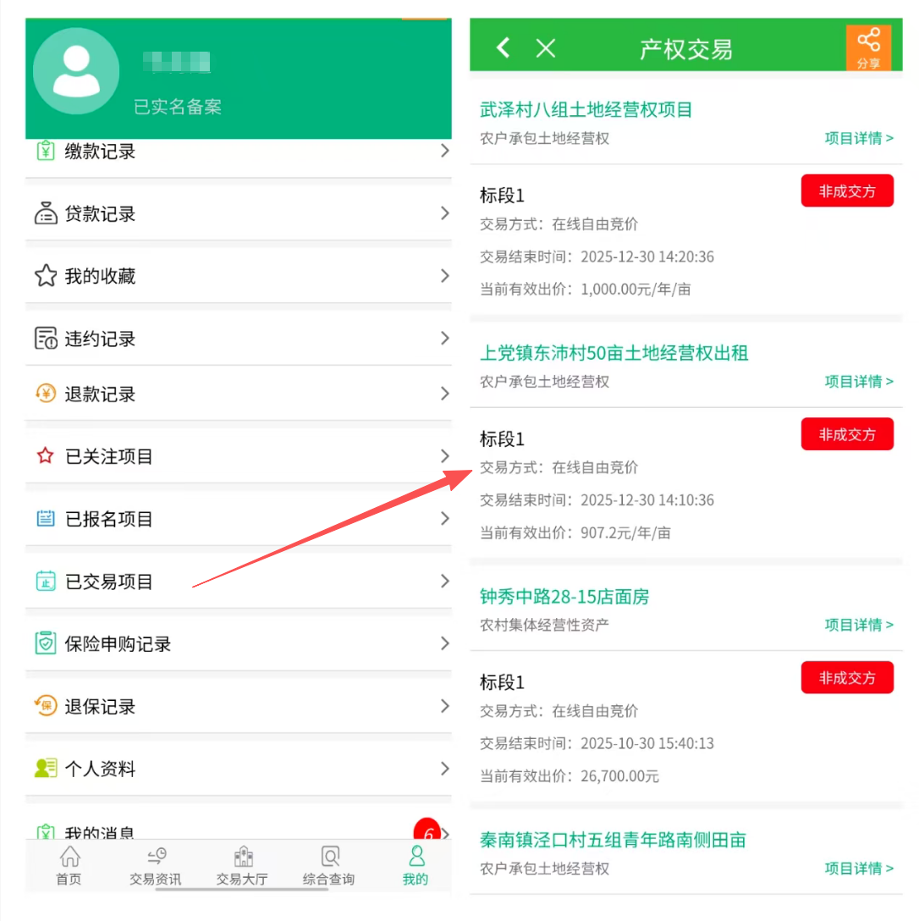
图14

1、竞拍成功：若在规定的倒计时结束后，竞拍成功，系统将公示您为“成交候选人”。请等待后续的成交确认通知。
2、竞拍未成功：若竞拍未成功，您的保证金将在项目结束后按规定原路退还。
3、流标：如项目无人出价，项目流标，保证金按规定原路退还。

